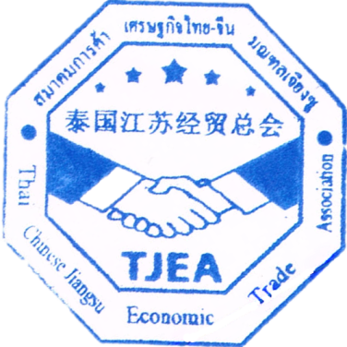
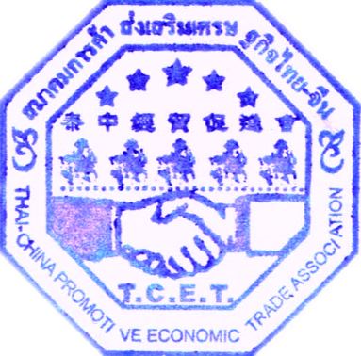
“一带一路”促进全球经贸合作论坛回执表
个 人 档 案
姓名： |  | 2寸彩色正冠照
国籍：
护照号/身份证号：
工作机构：

职务：
固定电话： | 移动电话：
传真： | 电子邮件：
地址： | 邮政编码：
参会项目：

指定汇款账号：  收款单位：THAI-CHINA PROMOTIVE ECONOMIC TRADE ASSOCIATION | 1.盘古银行账号：145-5-30715-5  2.泰国农业银行账号：657-2-01957-6
费用标准：（全程费用） | 正常：5800元/人（人民币）  高级：16000元/人（人民币）  项目对接：3万至10元/人（人民币）
参会单位确认盖章
参会人签名： 参会单位盖章

日期：2017年____月____日

- 参会回执表必须提前5个工作日传至秘书处邮箱：791873576@qq.com；xjpydyl@163.com
- 会务组联系人：张小姐：081 580 2991 088 247 6629 吴小姐：092 3763113
- 泰中经贸促进会网站http://www.thailand-chinatrade.com

（此表格可复印）

